Pressemeddelelse D. 16. oktober 2023
Årets bilfarver i 2024 leger med et helt nyt hjørne af farvekortet
Igen i år har BASF, der fremstiller ingredienserne til farver og lak undersøgt, hvilke bilfarver der bliver den helt nye trend rundt omkring i verden. Årets farver i 2024 ligger langt fra farvekortets grå og hvide toner.
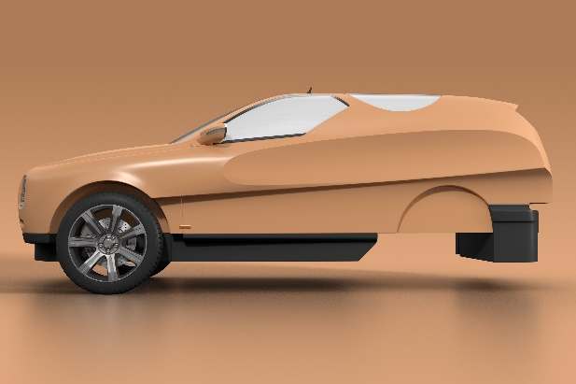
BASF udgiver hvert år en trendrapport, der undersøger, hvilken bilfarve, der bliver trendfarven for det følgende år, og i 2024 kan bilentusiaster i Europa se frem til en lys palette udgjort af beige nuancer og pasteller.
Trendrapporten viser, at hvid, grå, sort og de andre traditionelle bilfarver kravler længere ned på listerne over de farver, der vil pryde de nye biler på vejene i 2024.
2023/2024 kollektionen kaldes ON VOLUDE og er skabt af BASFs designere. Kollektionen afspejler med designernes egne ord et positivt og udtryksfyldigt humør, hvilket især skinner igennem på de europæiske trendfarver, mens farverne for Asien og USA ifølge designerne får andre toner.

Kender man lidt til farver og læser BASFs trendrapport, vil man måske komme til at associere paletten med italiensk gelato og sommerhusæstetik – men det er ikke sol og varme, der har været grundlaget for 2024-paletten. Det er først og fremmest diversitet og nuancer, der er nøgleordene for de kommende farver.
Har du lyst til at dykke ned i farverne, kan du finde dem her
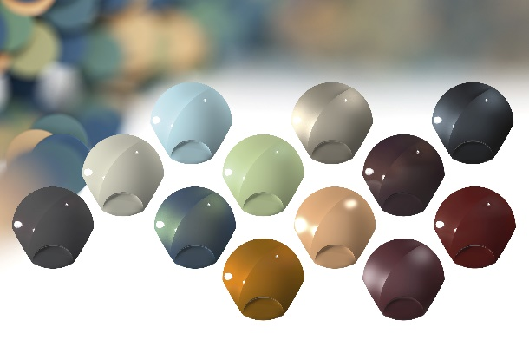
Den årlige trendanalyse
Designteamet i BASF's Coatings-division dykker hvert år ned i kommende trends på en række andre områder for at finde inspiration til at udvikle billakkens overflade, tekstur og farvesammensætning. De henter inspiration fra industrien, mode, forskellige andre produkter, naturen, teknologi og meget mere. Resultatet er en trendanalyse, som bliver brugt af BASFs kunder og bildesignere verden over.
Se mere om trendanalysen i den internationale pressemeddelelse her

Om BASF
Hos BASF skaber vi kemi for en bæredygtig fremtid. Vi kombinerer økonomisk succes med miljøbeskyttelse og social ansvarlighed. Mere end 111.000 ansatte i BASF Group arbejder for at bidrage til vores kunders succes. Vores kunder finder man i næsten alle brancher og lande over hele verden. Vores produktportefølje er opdelt i seks segmenter: Chemicals, Materials, Industrial Solutions, Surface Technologies, Nutrition & Care og Agricultural Solutions. I 2022 havde BASF en omsætning på EUR 87,3 milliarder. Læs mere på www.basf.dk.

